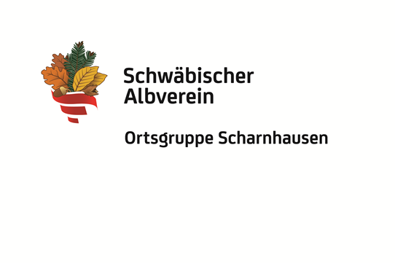

**Beitrittserklärung Schwäbischer Albverein e.V., Ortsgruppe Scharnhausen**

|  |  |  |  |
| --- | --- | --- | --- |
|  | **Familienname** | **Vorname** | **Geb.Datum** |
| 1. Erw. |  |  |  |
| 2. Erw. |  |  |  |
| 1. Kind |  |  |  |
| 2. Kind |  |  |  |
| 3. Kind |  |  |  |
| 4. Kind |  |  |  |

|  |  |
| --- | --- |
| Straße, Haus-Nr. |  |
| Postleitzahl, Ort |  |
| E-Mail-Adresse |  |
| Telefon-Nummer |  |

**Gewünschte Mitgliedschaft bitte ankreuzen:**

|  |  |
| --- | --- |
|  | **Familienfreundlicher Jahresbeitrag mit allen Kindern  59,00 €** |
|  | **Einzelmitgliedsbeitrag Erwachsene(r) pro Jahr 43,00 €** |

Der jährliche Mitgliedsbeitrag darf von meinem Konto per Lastschrift vom Schwäbischen Albverein e.V., Ortsgruppe Scharnhausen, eingezogen werden.

|  |  |
| --- | --- |
| Vor- und Familienname  des Kontoinhabers |  |
| Bank |  |
| IBAN |  |
| BIC |  |
| Datum | Unterschrift |

Ich wurde geworben von